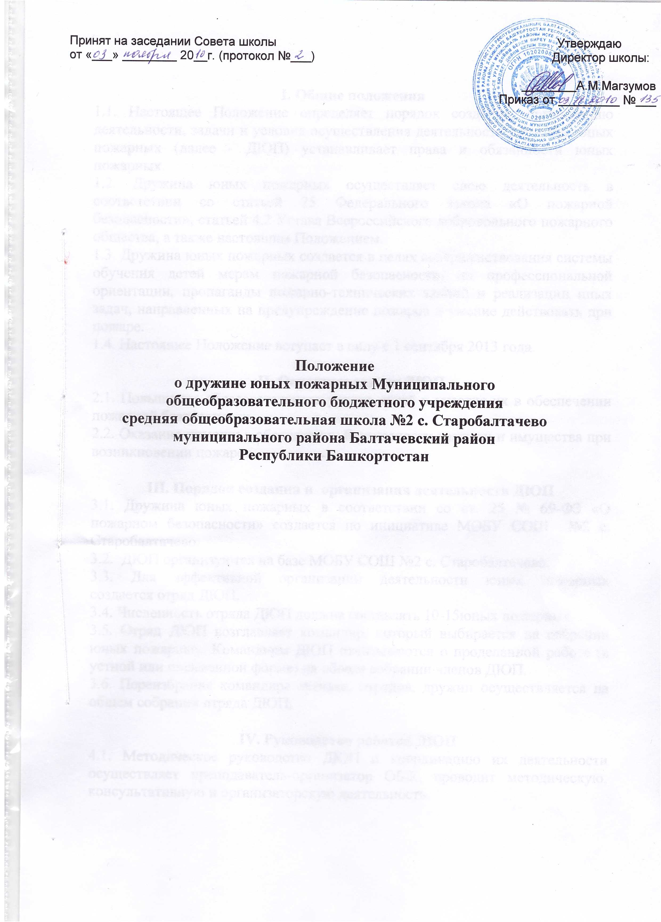

Принят на заседании Совета школы  от «___» ________ 20__г. (протокол №___) | Утверждаю  Директор школы:  ________А.М.Магзумов  Приказ от _________ №___

Положение
о дружине юных пожарных Муниципального
общеобразовательного бюджетного учреждения
средняя общеобразовательная школа №2 с. Старобалтачево
муниципального района Балтачевский район
Республики Башкортостан
Положение
о дружине юных пожарных
муниципального общеобразовательного бюджетного учреждения
средняя общеобразовательная школа №2 с. Старобалтачево муниципального района Балтачевский район
Республики Башкортостан

I. Настоящее положение
1. Настоящее Положение определяет порядок создания, организацию деятельности, задачи и условия осуществления деятельности дружины юных пожарных (далее - ДЮП) устанавливает права и обязанности юных пожарных.
2. Дружина юных пожарных осуществляет свою деятельность в соответствии со статьей 25 Федерального закона «О пожарной безопасности», статьей 4.2 Устава Всероссийского добровольного пожарного общества, а также настоящим Положением.
3. Дружина юных пожарных создается в целях совершенствования системы обучения детей мерам пожарной безопасности, их профессиональной ориентации, пропаганды пожарно-технических знаний и реализации иных задач, направленных на предупреждение пожаров и умение действовать при пожаре.

П. Основные задачи ДЮП
1. Повышение образовательного уровня детей и участие их в обеспечении пожарной безопасности.
2. Оказание помощи в обеспечении безопасности граждан и имущества при возникновении пожаров.

III. Порядок создания и организация деятельности ДЮП
1. Дружина юных пожарных в соответствии со ст. 25 № 69-ФЗ «О пожарном безопасности» создается по инициативе МОБУ СОШ №2 с. Старобалтачево.
2. ДЮП организуются на базе МОБУ СОШ №2 с. Старобалтачево.
3. Для эффективной организации деятельности юных пожарных
создается отряд ДЮП.
4. Численность отряда ДЮП должна составлять 10-15юных пожарных.
5. Отряд ДЮП возглавляет командир, который выбирается на собрании юных пожарных. Командиры ДЮП отчитываются о проделанной работе (в устной или письменной форме) на общем собрании членов ДЮП.
6. Переизбрание командира звеньев, отрядов, дружин осуществляется на общем собрании отряда, ДЮП.

IV. Руководство работой ДЮП
1. Методическое руководство ДЮП и координацию их деятельности осуществляет преподаватель-организатор ОБЖ, проводит методическую, консультативную и организаторскую деятельность.
2. Вожатая МОБУ СОШ №2 с. Старобалтачево оказывает помощь в организации работы ДЮП. принимает участие в подготовке и проведению мероприятий по предупреждению пожара.
3. Преподаватель-организатор ОБЖ разрабатывает программы о смотрах конкурсах в МОБУ СОШ №2 с. Старобалтачево викторинах и соревнованиях по пожарно-прикладному спорту, а также организует и проводит вышеуказанные мероприятия.
4. Контроль за деятельностью ДЮП осуществляет заместитель директора по воспитательной работе.

V. Права и обязанности юных пожарных
1. Юные пожарные имеют право: принимать участие в смотрах, конкурсах, выставках, соревнованиях по пожарно-прикладному спорту, собраниях, шествиях.
2. Награждаться и поощряться.
5. Юные пожарные обязаны: соблюдать общепризнанные принципы и нормы поведения, требования пожарной безопасности, а также нормы, предусмотренные настоящим Положением.
4. Оказывать содействие пожарным добровольцам и пожарной охране в проведении противопожарной пропаганды в образовательном учреждении и среди населения по месту жительства.
5. Активно участвовать в деятельности ДЮП.
6. Совершенствовать свои знания по вопросам пожарной безопасности, уровень подготовки к занятиям пожарно-прикладным спортом.

